НАЦІОНАЛЬНИЙ ТЕХНІЧНИЙ УНІВЕРСИТЕТ

«ХАРКІВСЬКИЙ ПОЛІТЕХНІЧНИЙ ІНСТИТУТ»

Кафедра «ОБЧИСЛЮВАЛЬНОЇ ТЕХНІКИ ТА ПРОГРАМУВАННЯ»

«Об’єктно-орієнтоване програмування ч.2»

*Звiт з лабораторної роботи №10*

*Тема: «Обробка параметризованих контейнерів»*

Виконав:

ст. гр. КИТ-118в

Зозуля В.Д.

Перевірив:

Пугачев Р.В.

Харків – 2020

**Мета:** **Розширення функціональності параметризованих класів.**

**1 ВИМОГИ**

* 1. **Розробник**

**Зозуля В.Д., КИТ-118в**

* 1. **Загальне завдання**

Використовуючи програму рішення завдання лабораторної роботи №9:

* Розробити параметризовані методи (Generic Methods) для обробки колекцій об’єктів згідно прикладної задачі.
* Продемонструвати розроблену функціональність (створення, управління та обробку власних контейнерів) в діалоговому та автоматичному режимах.
* Автоматичний режим виконання програми задається параметром командного рядка **-auto**. Наприклад, java ClassName -auto.
* В автоматичному режимі діалог з користувачем відсутній, необхідні данні генеруються, або зчитуються з файлу.
* Забороняється використання алгоритмів з Java Collections Framework.

**1.3 Задача**

Адресна книга. Сортування за прізвищем, за ім’ям, за датою народження, за датою редагування.

**2 ОПИС ПРОГРАМИ**

**2.1 Засоби ООП**

**Були розроблені додаткові функції для класа-контейнера. Розробене діалогове меню та можливість зчитування даних з файлу.**

**2.2 Ієрархія та структура класів**

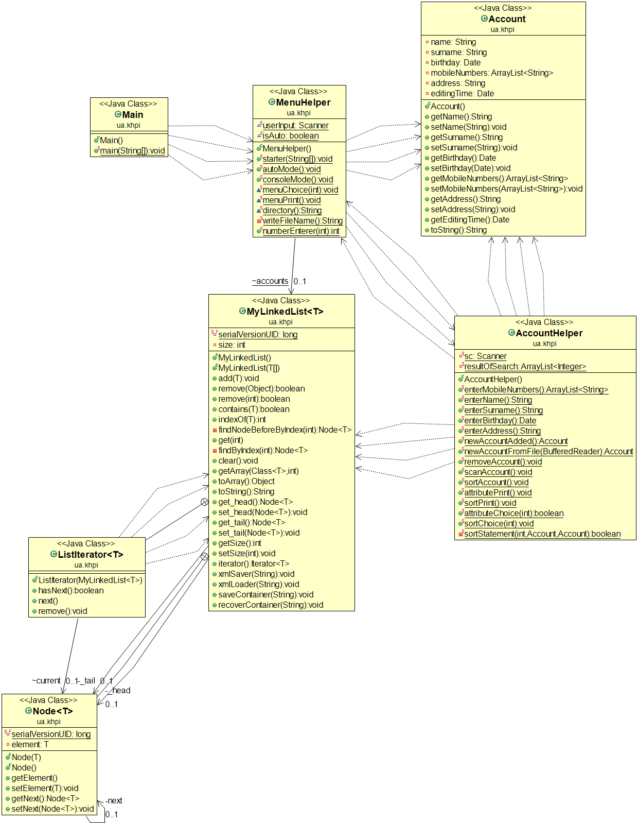

**Рисунок 1. Діаграма класів**

**2.3 Важливі фрагменти програми**

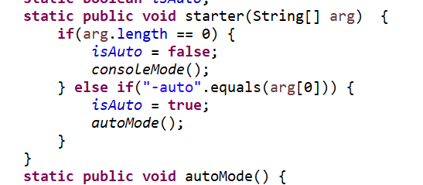

**Рисунок 2**

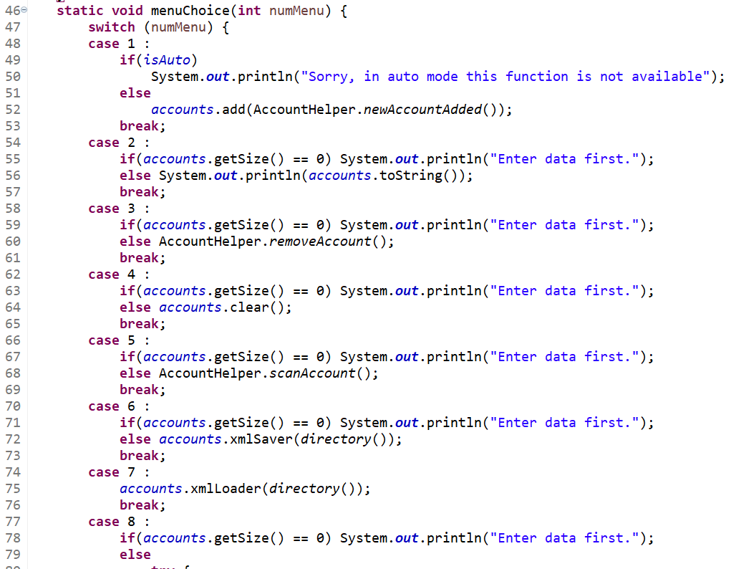

**Рисунок 3. Меню**

**3 ВАРІАНТИ ВИКОРИСТАННЯ**

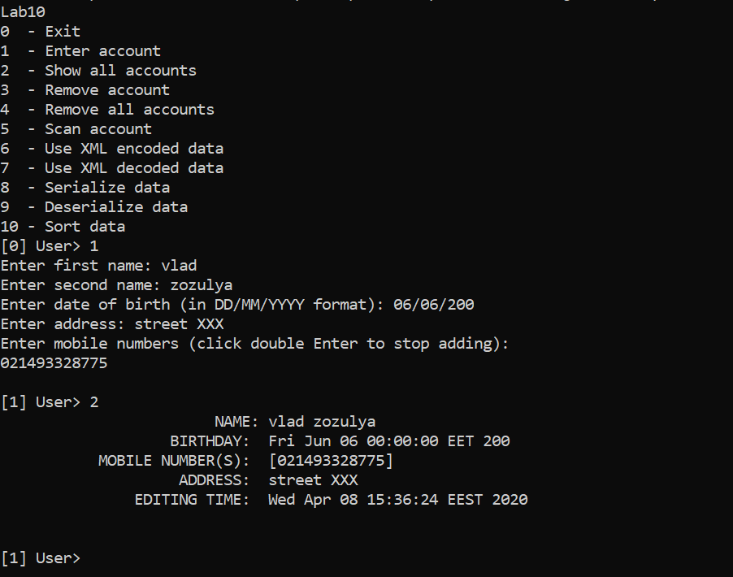

**Рисунок 4. Додавання та відображення елемента**

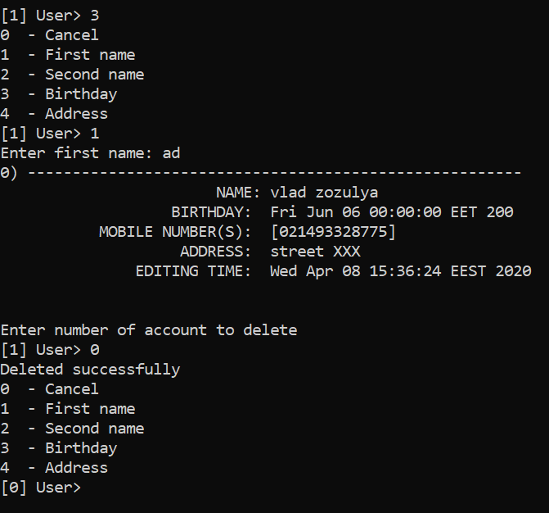

**Рисунок 5. Видалення елементу**

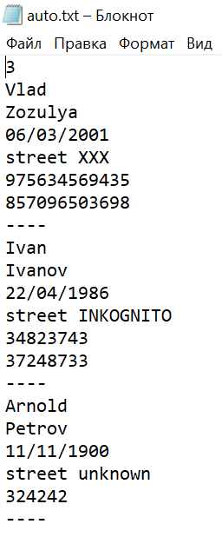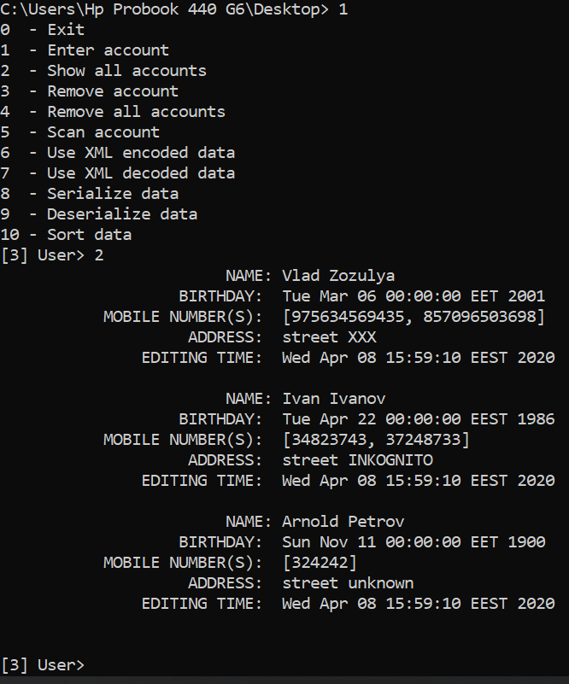

**Рисунок 6. Автоматичний режим**

**ВИСНОВКИ**

Я розширив функціональності параметризованих класів.